ДОДАТОК А. Установка драйвера USB-Blaster

DE2 плата. Стисла інформація
На рисунке 1 изображено размещение ключевых компонентов и соединителей на плате.
Плата DE2 имеет много возможностей, позволяющих пользователю реализовать огромное количество разработанных схем - от простых до различных мультимедийных проектов.
На плате DE2 существуют следующие аппаратные модули:
- Altera Cyclone® II 2C35 FPGA устройство
- Altera Serial Configuration Device - EPCS16
- USB программатор ПЗУ (на плате) для програмирования и контроля программного интерфейса пользователем, при чем поддерживается и JTAG, и AS(Active Serial) режимы.
- 512-килобайтный SRAM
- 8-мегабайтный SDRAM
- 4-мегабайтная флеш-память
- Гнездо SD карты
- 4 кнопочных переключателя
- 18 коленчастых переключателя
- 18 красных LEDs
- 9 зеленых LEDs
- 50-MHz генератор и 27-MHz генератор для таймера.
- 24-битный CD звук CODEC с линейным входом, линейным выходом и входом для микрофона
- VGA DAC (10-битный скоростной тройной DACs) с выходным VGA разъемом
- TV Декодер (NTSC/PAL) и входной TV разъем
- 10/100 Ethernet контроллер с разъемом
- USB Host/Slave контроллер с разъемами типа А и типа B.
- Приёмопередатчик RS-232 и 9типиновый разъем
- Разъем для PS/2 мышки/клавиатуры
- Приёмопередатчик IRDA
- Два 40-пиновых слота расширения с диодной защитой.

В дополнение к этим аппаратным свойствам, DE2 плата имеет программное обеспечение для стандартных интерфейсов ввода/вывода и панель управления для доступа к различным компонентам. К тому же, программное обеспечение обеспечивает несколько демонстраций, которые иллюстрируют дополнительные возможности DE2 платы.
Для того, чтоб использовать DE2 плату пользователю необходимо быть знакомым с программным инструментом Quartus II.

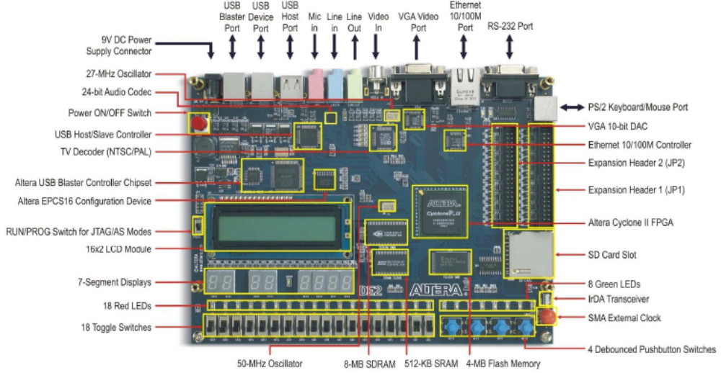
Рис.1. Размещение компонентов на плате

JTAG и AS режимы
Altera DE2 плата позволяет загружать файл конфигурации в устройство двумя путями: с помощью JTAG режима и с помощью AS режима. Конфигурационная информация пересылается с главного компьютера (на котором работает инструмент Quartus II ) на плату с помощью кабеля, который подключается к главному компьютеру через USB порт и через левый USB разъем на плате. Для того, чтоб использовать это подключение, необходимо установить драйвер USB программатора ПЗУ (USB-Blaster driver). Перед использованием платы, необходимо убедиться, что USB кабель правильно подключен и правильно подведено питание к плате.
В JTAG (Joint Test Action Group) режиме конфигурационная информация загружается непосредственно в FPGA устройство. Эта группа обнаружила простой путь для тестирования цифровых схем и загрузки данных в них и этот пусть стал IEEE стандартом. Если FPGA сконфигурировано таким образом, устройство будет удерживать (сохранять) эту конфигурацию до тех пор, пока питание будет включено. Конфигурационная информация теряется, когда питание платы выключается.
Возможно также использовать AS (Active Serial) режим. В этом случае конфигурационное устройство, которое имеет некоторую флеш память, используется для хранения конфигурационной информации. Программный комплекс Quartus II размещает конфигурационную информацию в конфигурационном устройстве на плате. После этого, эта информация загружается в FPGA во время включения питания или реконфигурации. Выбрать тот или иной режим можно с помощью переключателя RUN/PROG на DE2 плате. Позиция RUN предназначена для JTAG режима, позиция PROG – для AS режима.

Практическое руководство
Установка USB-Blaster driver

Для начала подключим DE2 плату к электросети с помощью 9тивольтного адаптера, который идет в комплекте. Дальше соединим главный компьютер (USB порт) с платой (левый разъем USB на плате) с помощью USB кабеля. Включим устройство (красная кнопка на плате).
Компьютер распознает новое устройство, подключенное к его USB порту, но он будет неспособен работать с устройством, пока необходимый драйвер не будет установлен. DE2 плата программируется, используя Altera USB-Blaster механизм. Если драйвер USB-Blaster-а еще не установлен, New Hardware Wizard, изображенный на рисунке 2 появится.

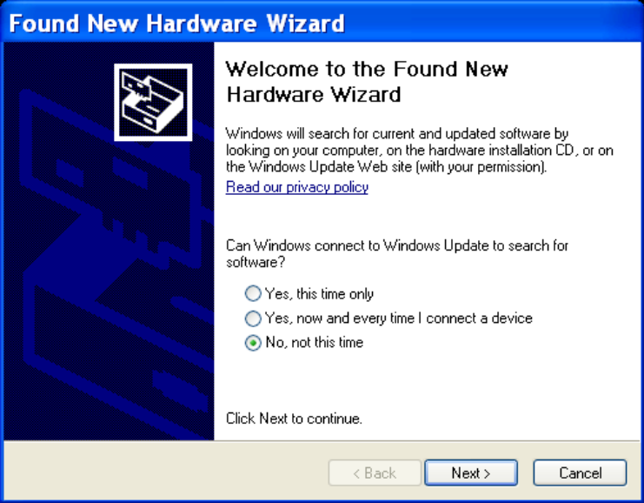
Рис. 2. Found New Hardware Wizard
В окне выберите No, not this time и жмите Next. В появившемся окне, изображенном на рисунке 3, поскольку драйвер доступній без инструмента Quartus II выберите Install from a specific location и жмите Next.
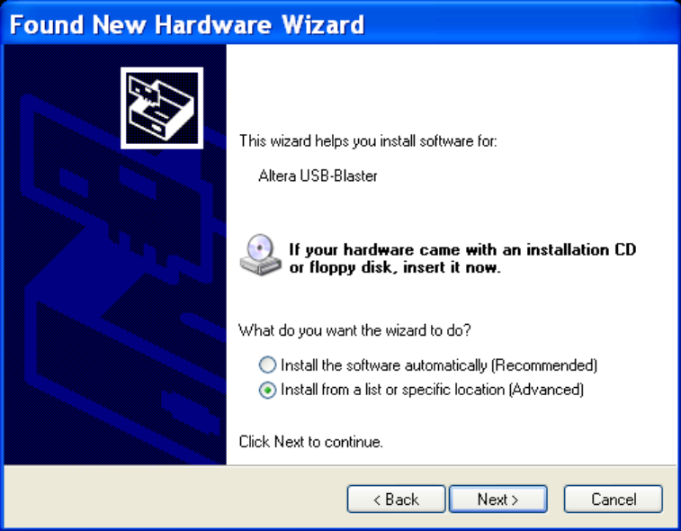
Рис. 3. Драйвер найден в определенном месте.
В появившемся окне, изображенном на рисунке 4, выберите Search fro the best driver in these locations и жмите Browse для того, чтоб добраться до всплывающего окна, изображенного на рисунке 5.
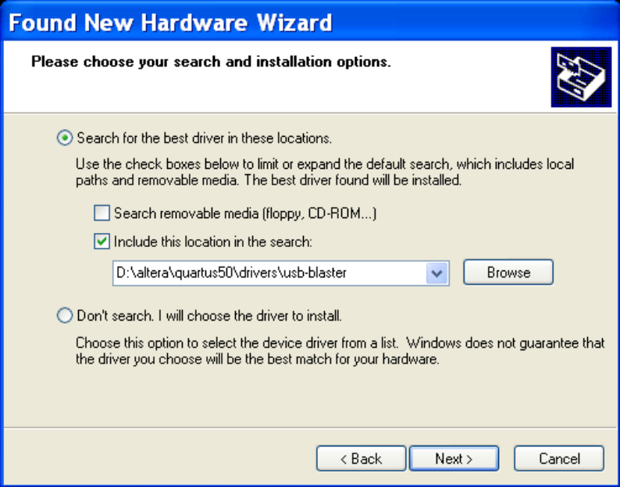
Рис. 4. Определение местоположения драйвера

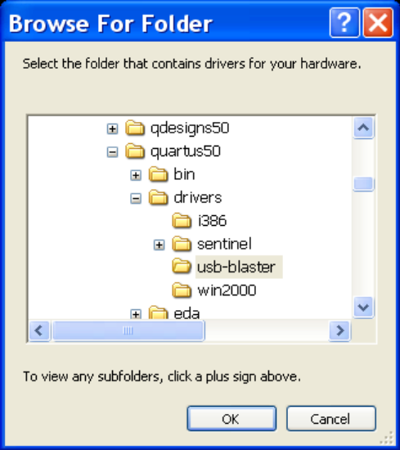
Рис. 5. Выбор местоположения в дереве каталогов
Найдите необхомый драйвер, который находится по пути altera\quartus72\drivers\usb-blaster. Жмите OK, потом Next. После этого появится окошко (рис. 6.)
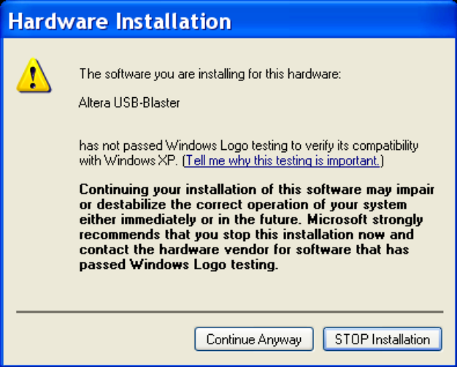
Рис. 6. Нет необходимости тестировать драйвер
Жмите Continue Anyway.
Теперь драйвер установлен, как показано на рис.7. Жмите Finish и можете начинать работу с платой DE2.
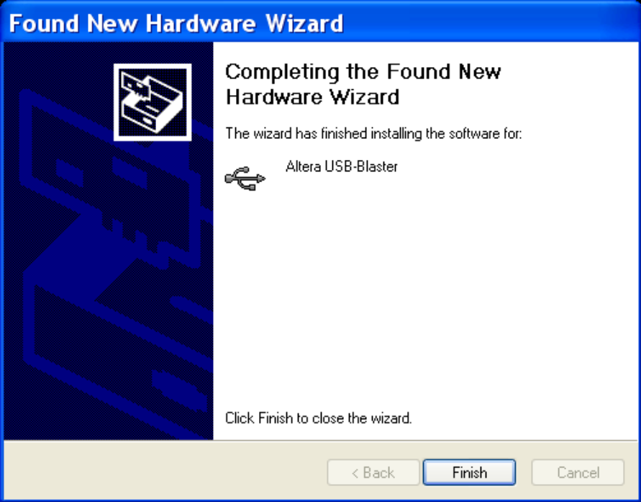
Рис. 7. Драйвер установлен

4.3 Підключення відлагоджувального комплексу
Підключення комплексу до комп’ютера відбувається наступним чином:
- підключити USB type B кабель до USB Blaster Port плати DE2, USB type А кабель – до комп’ютера;
- підключити адаптер живлення до 9V DC Power Supply Connector;
- натиснути велику червону кнопку Power ON/OFF Switch.

Комплекс DE2 програмується з використанням Altera USB-Blaster механізму. Для його роботи потрібен драйвер. При першому підключенні комплексу ОС Windows запустить Майстер нового обладнання. Потрібно вибрати установку із вказаного місця. У наступному вікні діалогу потрібно вибрати пошук драйверів у вказаному місці, заборонити пошук на змінних носіях та прописати шлях пошуку:
<Логічний диск з встановленим Quartus||>:\altera\91\quartus\drivers\usb-blaster.
Після цього продовжити. Драйвери автоматично встановляться.
4.3 Програмування ПЛІС
Програмування ПЛІС проводиться за допомогою утиліти Programmer. Щоб її запустити, потрібно виконати Tools->Programmer. У вікні, що з’явиться повинен розміщатися файл <Ім’я проекту>.sol, якщо його немає, потрібно вибрати його вручну , натиснувши Add File. Якщо кнопка Start неактивна, потрібно виконати наступні дії:
- у списку Mode вибрати JTAG;
- натиснути Hardware Setup…, у вікні. що з’явиться (рисунок 4.9) у вкладці Hardware Settings у списку Currently selected hardware вибрати USB-Blaster.

Після цього потрібно перевести перемикач RUN/PROG Switch у положення RUN та запустити завантаження схеми у ПЛІС, натиснувши кнопку Start. При завантаженні на платі повинен згаснути світлодіод GOOD та засвітитися LOAD. Після завершення завантаження світлодіод LOAD виключиться. Якщо при цьому засвітиться GOOD, то процес звантаження був виконаний успішно і можна тестувати роботу пристрою на відлагоджувальному комплексі.

Приклад перевірки роботи зображено на рисунку 4.10. Введені значення: ХА=5 YA=3, RZ=0.00110011, Z=0.00111111.
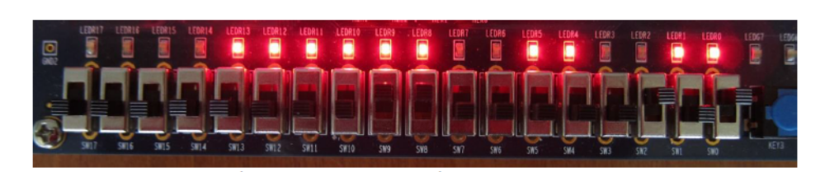
Рисунок 4.10-Перевірка працездатності пристою

